Конспект урока по курсу «Окружающий мир»
во втором классе
по УМК «Перспективная начальная школа»

Тема. Планеты. Движение Земли вокруг Солнца.

Цели урока. 1. Дать представление о планетах Солнечной системы.

2. Сформировать представление о причинах смены времен года

на Земле.

3. Формировать умение работать с различными источниками

информации.

4. Развивать любознательность, интерес к изучению астрономии.
Оборудование и наглядные пособия.
1. Учебник «Окружающий мир» 2 класс, часть 1.

2. Хрестоматия «Наш мир знакомый и загадочный»

3. Глобус и настольная лампа

 | Ход урока.
1. | Организационный момент.
2. | Повторение пройденного. Актуализация знаний.  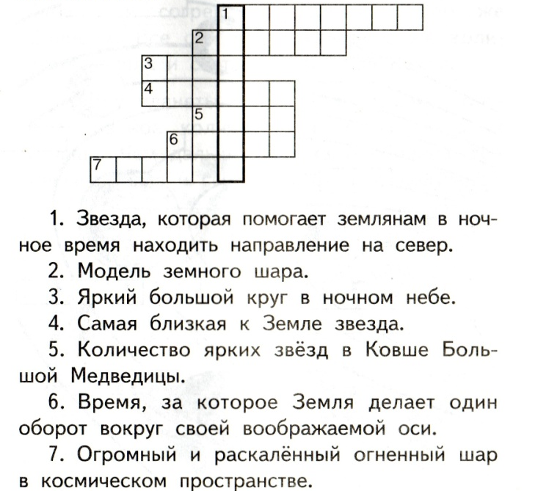  - Разгадайте кроссворд, запишите ключевое слово, найдите его значение в Словарике учебника.  - Как называется планета, на которой мы живём?  - Земля – единственная планета в космическом пространстве?  - Какие планеты вы знаете?
3. | Изучение нового материала.  І. Планеты.  1. Беседа.  -С Земли видны и другие планеты, которые тоже вращаются вокруг Солнца. Для этого надо понаблюдать за ночным небом безлунным вечером. На ночном небе мы увидим множество светящихся точек. Но не все светящиеся точки ночного неба можно назвать звездами. Почему? Ответ на этот вопрос мы найдём в учебнике.  2. Самостоятельное чтение статьи (учебник «Окружающий мир» 2 класс, часть 1.с. 29)  - Все ли светящиеся точки ночного неба можно назвать звездами?  - Какие ещё объекты можно рассмотреть в бинокль на ночном небе?  - Чем отличаются планеты от звёзд? Прочитайте об этом в хрестоматии с. 21 – 22.  - Почему мы можем видеть планеты, ведь они не излучают света?  3. Беседа по иллюстрации учебника с. 30.  - Рассмотрите иллюстрацию и прочитайте утверждение Маши.  - Вы согласны с тем, что говорит Маша?  - Попробуем найти подтверждения нашего мнения на страницах учебника.  4. Чтение статьи учебника с. 31 (вслух хорошо читающими учащимися).  - Почему земляне видят планеты не мерцающими точками, а светящимися кружочками?  5. Беседа по иллюстрации учебника с. 32.  - Рассмотрите иллюстрацию на странице 32 учебника.  - Сколько планет входит в систему, в центре которой находится Солнце?  - По последним данным мировых ученых Плутон не является планетой, таким образом, в Солнечной системе насчитывается 8 планет.  6. Групповая работа.  Первой группе прочитать рассказ из хрестоматии «Как выглядит ближайшая к Солнцу планета?», второй – «Почему Венеру называют утренней звездой?» Каждая группа готовит ответы на вопросы к тексту и небольшой рассказ о путешествии на эту планету.  ІІ. Движение Земли вокруг Солнца.  1. Самостоятельное чтение статьи («Почему летом на Земле жарко, а зимой холодно?» - хрестоматия с. 27 – 28)  - Почему солнечные лучи неодинаково согревают Землю летом и зимой?  2. Демонстрация смены времен года с помощью глобуса и настольной лампы  Подобно тому, как Земля вращается вокруг Солнца, глобус вращается вокруг лампочки. Глобус наклонен. Это потому, что Земля летит вокруг Солнца, немного наклонившись, как парусник при сильном ветре. Своего наклона земная ось не меняет. Поэтому и глобус наклонен всегда в одну и ту же сторону. При вращении глобуса вокруг лампы его Северное и Южное полушария неодинаково освещаются и, следовательно, согреваются лампой. Часть года Северный полюс повернут к Солнцу. В это время в Северном полушарии, где мы живем, ярко светит Солнце. В Северном полушарии — лето. В течение следующего полугодия Земля наклонена в противоположную сторону . В январе Северное полушарие отвернулось от Солнца. Мало солнечных лучей сейчас доходит до него, вот и разгулялся мороз, заморозил реки и озера, заставил людей тепло одеваться. Зато Южное полушарие в это время обращено к Солнцу, ему достается много тепла и света, там лето. Но Земля летит вокруг Солнца без остановки. Северное полушарие постепенно поворачивается к Солнцу, которое все сильнее прогревает Северное полушарие. Тает снег, текут ручьи, появляются первые зеленые листочки — к нам приходит весна. Затем наступает лето, а за ним — осень и снова зима. Каждый год путешествуем мы вокруг Солнца. И в пути пересекаем 12 месяцев, как 12 стран.  Возможно, в ходе объяснения кто-нибудь из любознательных детей спросит у учителя, почему наклонена земная ось. В этом случае можно сказать, что наклон земной оси, по мнению ученых, возник в результате ужасающей силы взрыва, который произошел очень-очень давно (около 4 миллиардов лет назад). С тех пор наша Земля движется вокруг Солнца, наклонившись обок, словно парусник при сильном ветре. Но благодаря этому на нашей планете происходит удивительное явление — смена времен года.
4. | Повторение изученного.  Игра «да—нет». Ученики выстраиваются у доски. Учитель делит их на две команды. Дети одной команды стоят слева от учителя, другой — справа от него. Одна из команд отвечает на вопросы, которые требуют ответа «ДА» другая — на вопросы, которые требуют ответа «НЕТ». Форма ответов одна и та же — хлопок ладонями рук, поднятыми над головой.  Вопросы.  Мы живем на планете Земля? (Да)  Наша Земля имеет шарообразную форму? (да)  Россия расположена в Южном полушарии Земли? (Нет)  Россия расположена в Северном полушарии Земли? (Да)  Северный полюс Земли находится в Северном полушарии? (Да)  Земная ось проходит через Северный и Южный полюса Земли? (Да)  Ось Земли можно увидеть и потрогать? (Нет)  Ось Земли — это металлическая спица, которая проходит сквозь нашу  планету и выходит на поверхность? (Нет).  Ось Земли только воображаемая? (Да)  Земля вращается вокруг своей оси? (Да)  Один оборот вокруг своей оси Земля делает за час? (Нет)  Один оборот вокруг своей оси Земля делает за 24 часа? (Да)  Ночь наступает на той стороне Земли, которая повернута к Солнцу?  (Нет)  Земля больше Солнца? (Нет)  Солнце больше Земли? (Да)  Солнце - это звезда? (Да)
5. | Рефлексия.  - Какие задания вам понравились?  - Чему мы научились, выполняя эти задания?  - Что нового мы узнали сегодня?
6. | Домашнее задание.  Прочитать статью учебника «Движение Земли вокруг Солнца» с. 33 – 34, ответить на вопросы к тексту.

